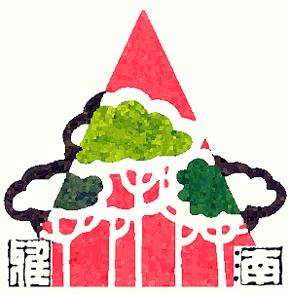
鐵人三太子~安全騎乘腳踏車宣導
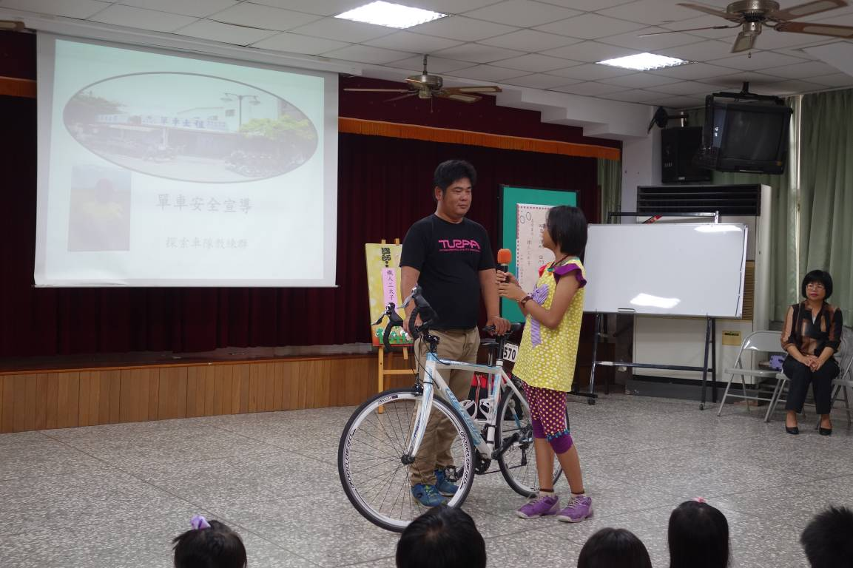
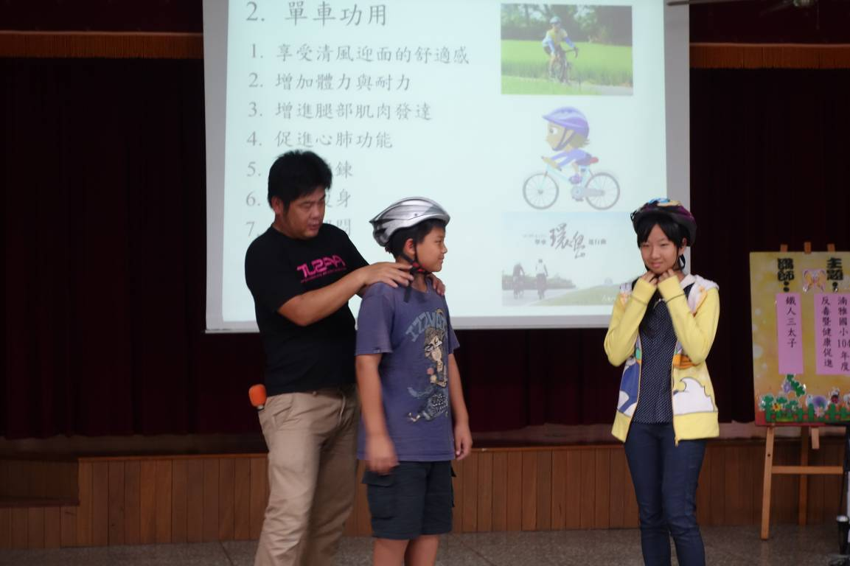
鐵人三太子指導學生戴安全帽

鐵人三太子~安全騎乘腳踏車宣導
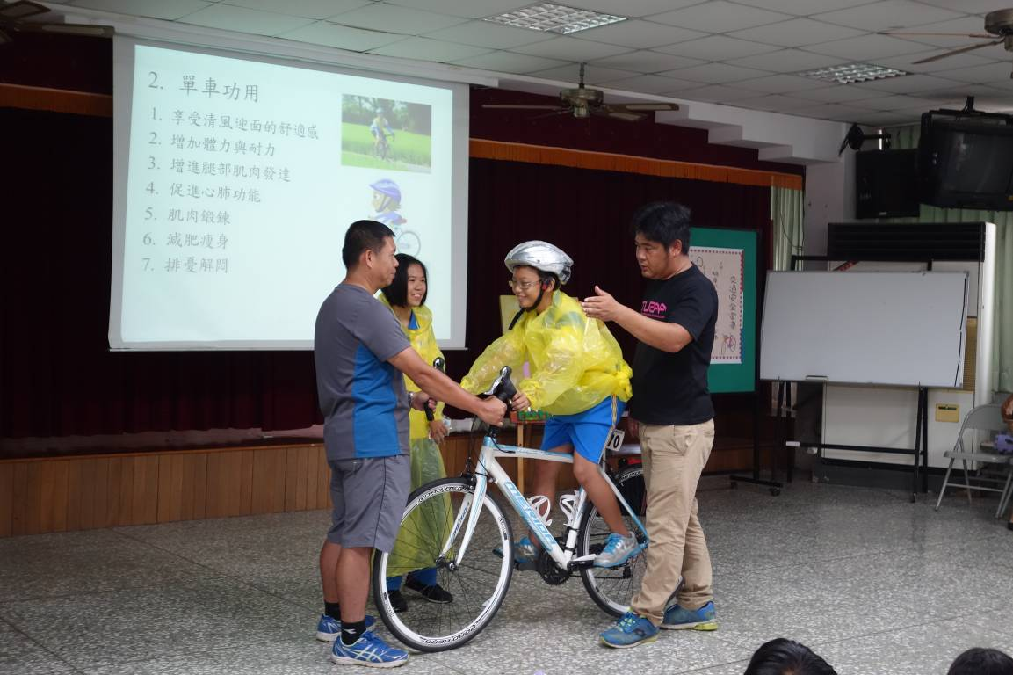
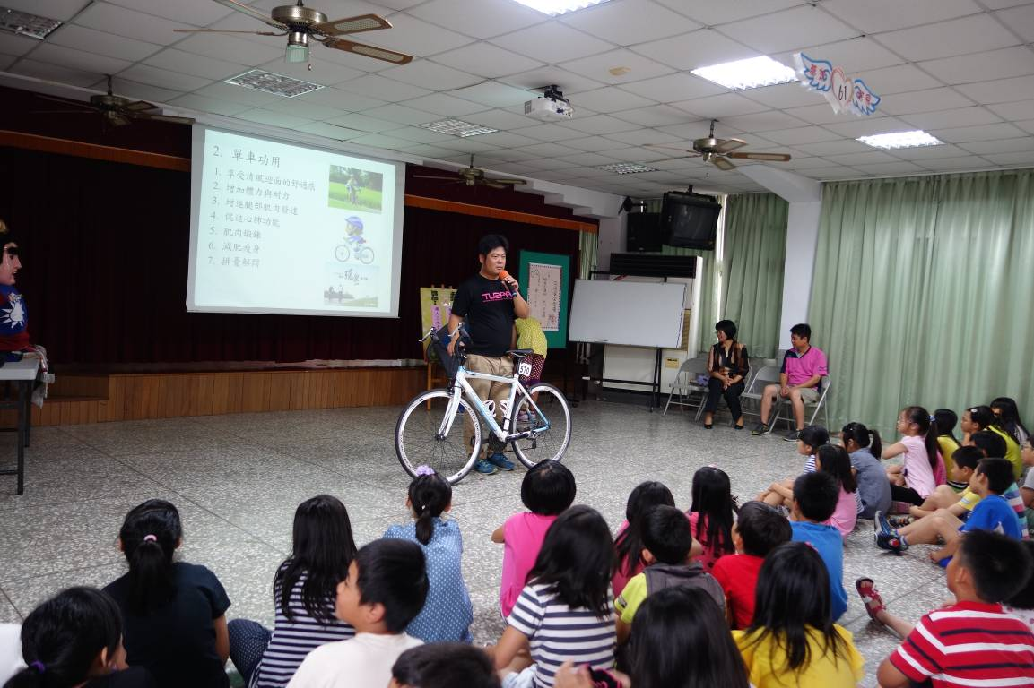
鐵人三太子解說腳路車安全騎乘

鐵人三太子~安全騎乘腳踏車宣導
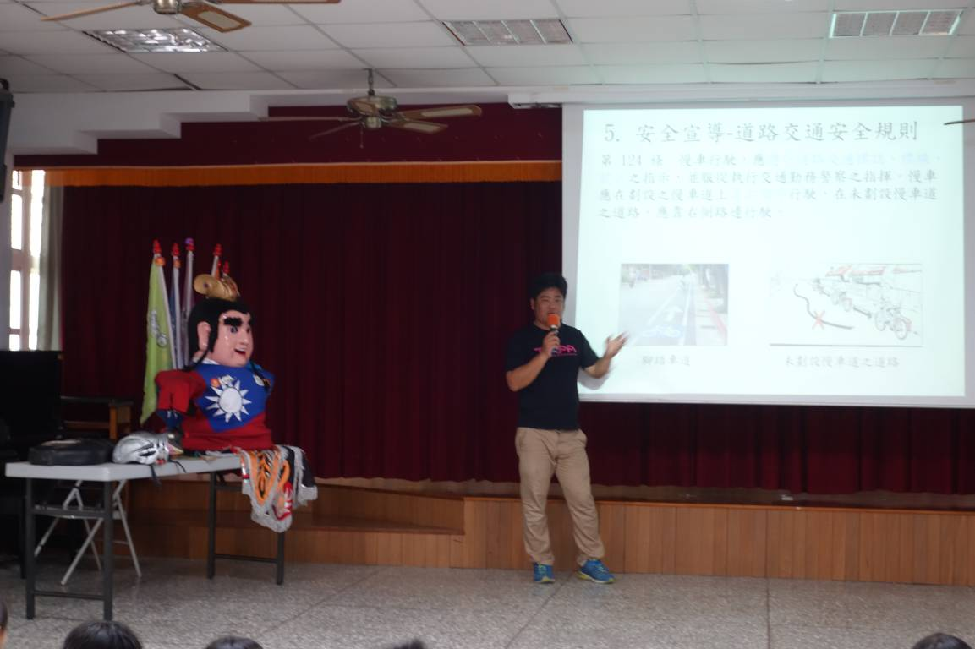
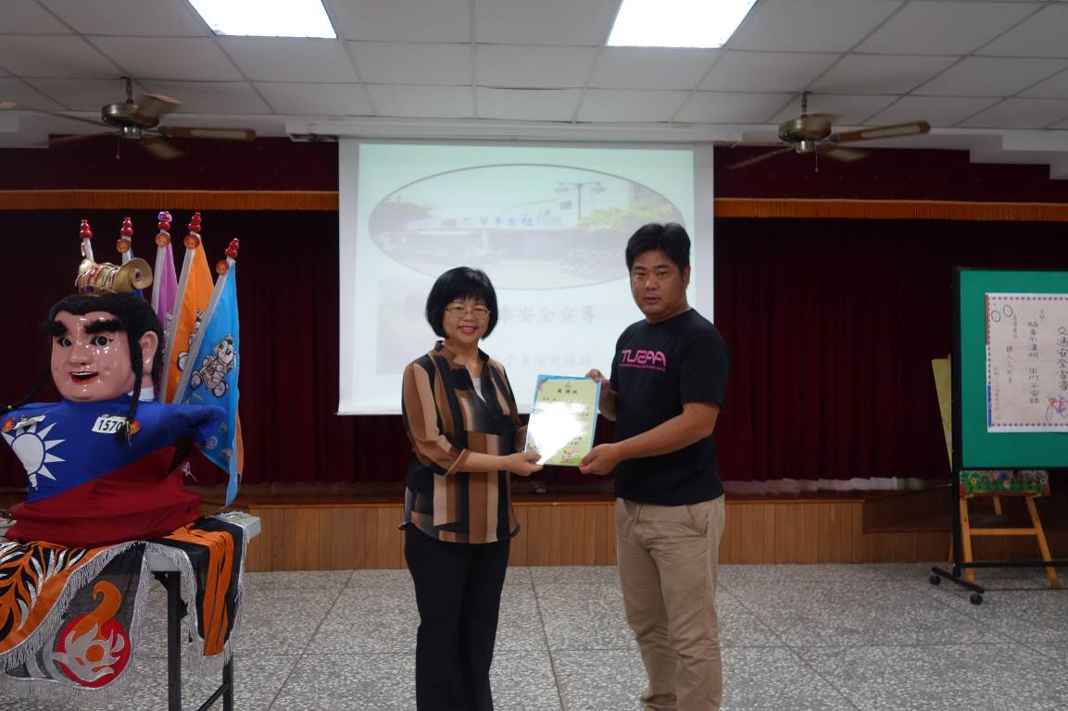
校長頒發感謝狀

